Raumgeometrie

Das Prisma
Ein beliebiges Vieleck kann senkrecht zur Zeichenebene "aus dieser heraus in den Raum" parallelverschoben werden. Verbindet man die Eckpunkte von Urvieleck und Bildvieleck, entsteht ein Körper, das so genannte
"gerade Prisma". Ist die Verschiebung nicht senkrecht zur Zeichenebene, entsteht ein schiefes Prisma.
Beispiele gerader Prismen: Rechteckiges Prisma Dreiseitiges Prisma Sechsseitiges Prisma
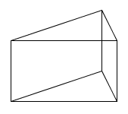
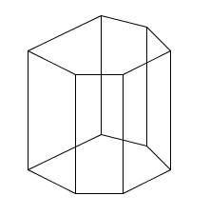
= Quader
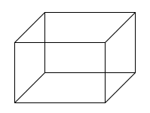

Zur näheren Beschreibung eines Prismas werden folgende Begriffe verwendet:
Höhe h = Abstand von Grund- und Deckfläche
Oben: Deckfläche
Vorn, hinten, seitlich: Seitenflächen; ihre Summe heißt Mantelfläche M (Mantel)
Seitenkanten = Kanten, die die Eckpunkte von Grund- und Deckfläche verbinden

Grundkanten = Kanten von Grund- und Deckfläche
Oberfläche O = Summe von Grundfläche, Deckfläche und Mantelfläche
Unten: Grundfläche G

Netz = "Abwicklung" der Oberfläche in die Ebene; hier das Netz eines Quaders

Oberfläche und Volumen von Prismen:

Grundfläche: G = … (hier muss je nach Art der Grundfläche die Flächenformel des jeweiligen Vielecks
verwendet werden)
Mantelfläche: M = u ∙ h (hierbei ist u der Umfang der Grundfläche)
Oberfläche: O = 2 ∙ G + M
Volumen: V = G ∙ h

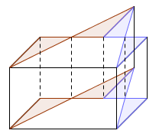
Da sich jeder Quader in ein dreiseitiges Prisma umwandeln lässt, gelten diese Formeln auch für gerade dreiseitige Prismen.

Da sich jedes Prisma mit einem beliebigen Vieleck als Grundfläche in dreiseitige Prismen zerlegen lässt, gelten die Formeln für alle geraden Prismen!

